**Peut-on empêcher le soufflage magnétique lors du soudage à l’arc ?**

**Activité expérimentale**

**Contexte**

Les procédés de **soudages à l’arc électrique** restent les plus largement utilisés en fabrications soudées. La nature de l’arc électrique rend celui-ci particulièrement sensible aux champs magnétiques. Les forces électromagnétiques créées par ces champs peuvent être à l’origine de la déflexion et de l’instabilité de l’arc jusqu'à, dans certaines conditions, éteindre l’arc électrique. Ce phénomène complexe et imprévisible est connu dans l’industrie sous le vocable « **soufflage magnétique de l’arc**».

Vous êtes sollicité(e) pour étudier et mettre en œuvre un protocole limitant le soufflage magnétique de l’arc électrique.

**Documents à votre disposition**

**Document n°1: Explication du phénomène de déviation de l’arc**

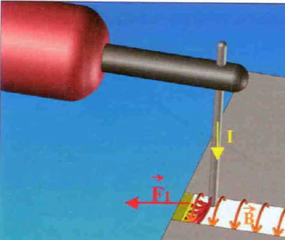Pour réaliser une soudure à l’arc, il faut créer un faisceau d’électrons entre une électrode et les pièces à souder. Ce faisceau d’électron peut alors s’apparenter à un conducteur facilement mobile dans l’espace parcouru par un courant. En présence d’une induction magnétique (*B*), le conducteur (faisceau d’électrons) va être soumis à une force (*F*) appelée Force de Laplace qui va le faire dévier.

Dans la pratique, la présence d’une induction magnétique dans la préparation du joint de soudure peut être liée à […] la présence d’une induction rémanente due à une aimantation préalable de la matière constituant le tube (manutention magnétique, usinage en particulier à très haute vitesse, champ terrestre sur les très longs tubes orientés nord-sud…).

La figure ci-dessus illustre la déviation de l’arc liée à la présence d’un champ magnétique rémanent.

Source: Soudage et Techniques Connexes, Janvier 2007 de S.GRAVELEAU (Responsable R&D SREM TECHNOLOGIES)

**Document n°2: Le champ magnétique créé par un courant**

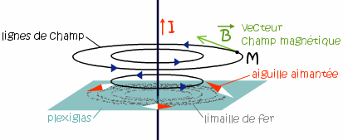Oersted, un physicien danois, fut le premier à remarquer que les propriétés magnétiques de l’espace sont modifiées lorsqu’un courant électrique traverse un fil ou une bobine.

Lorsqu'un courant circule dans un fil rectiligne, la limaille de fer placée à proximité prend une direction particulière. Elle s’aimante et se dispose en lignes fermées, appelées lignes de champ. Une boussole permet de connaître le sens du vecteur champ magnétique. Le sens du champ magnétique peut être déterminé, sans boussole, par la règle de la main droite. Si le courant est orienté pour sortir du pouce, le vecteur champ magnétique est dirigé de la paume de la main vers le bout des doigts.

<https://www.maxicours.com/se/cours/le-champ-magnetique-cree-par-un-courant/>

**Document n°3: Interactions entre champs magnétiques**

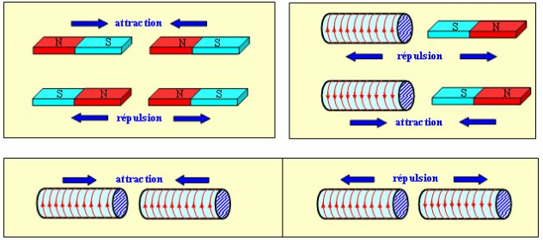

**Document n°4: Champ magnétique dans une bobine longue**

Un **solénoïde**, ou « bobine longue » dénomme les bobinages pour lesquels la longueur ***L*** (en m) de la bobine est grande devant le rayon moyen ***R*** (en m) des spires : ***L >> R***

**• Bobine sans noyau de fer (dite bobine à air) :**

L’induction (ou champ) magnétique ***B*** à l’intérieur d’une bobine longue, sans noyau de fer, de ***N*** spires, parcourue un courant d’intensité ***I*** (en A) est :

Avec *µ0* constante de l’air : *µ0* = 4.π.10-7 U.S.I (Unité Système International)

**• Bobine avec noyau de fer :**

En 1ère approximation, l’induction (ou champ) magnétique ***B*** à l’intérieur d’une bobine longue à noyau de fer, de ***N*** spires, parcourue un courant d’intensité ***I***(en A) est :

Avec *µR* perméabilité magnétique relative du noyau. Sa valeur dépend du matériau : *µR FER* ≈ 10 000

En réalité, lors d’une circulation variable de l’intensité **i** du courant électrique, l’évolution du champ magnétique **B** varie selon un **cycle d’hystérésis** caractéristique du matériau constituant le noyau :

Le champ magnétique rémanent **Br** est le champ magnétique qui subsiste après arrêt de circulation de l’intensité électrique **i**.

**H** =α.**i**

Excitation magnétique

Induction magnétique

**B**

**Bri**

Champ rémanent

**Hc**

Excitation coercitive

Pour annuler ce champ rémanent, il est nécessaire d'imposer à **H**=**α.i** une valeur négative, appelée excitation coercitive **Hc**.

**Document n°5: Modélisation du phénomène de soufflage magnétique de l’arc**

L’arc électrique consiste en un faisceau d’électrons. On peut modéliser le phénomène de soufflage magnétique de l’arc électrique à l’aide du dispositif des rails de Laplace pour lequel le faisceau d’électrons peut s’apparenter à un conducteur facilement mobile dans l’espace parcouru par un courant.

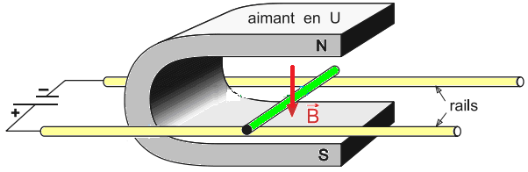

**Document n°6 : Principe de la démagnétisation**

***H*** *=α.****i***

Excitation magnétique

Induction magnétique

***B***

***Bri***

Champ rémanent initial

**Objectif : *BrF*= 0**

Champ rémanent final

Intensité du courant démagnétisant ***i***

Temps ***t***

La démagnétisation des pièces à souder peut être réalisée au moyen d'une bobine alimentée par un courant alternatif d'intensité progressivement décroissante au centre de laquelle est placée la pièce à désaimanter. Cette procédure créé dans la pièce un **cycle d'hystérésis** décroissant qui annule l'induction rémanente ***Br***.

La figure suivante rend compte des variations de l'induction dans la pièce  en fonction des variations du courant de démagnétisation dans la bobine:

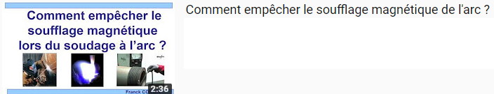**Document n°6 : Solution industrielle de démagnétisation de pièces à souder**

Vidéo : <https://www.youtube.com/watch?v=_LgTyNj7zZg>

**Travail à effectuer:**

**Partie A : Observation équivalente au soufflage magnétique d’arc**

1) À partir documents fournis, préciser des causes de champs magnétiques pouvant intervenir lors de soudage de pièces.

2) Mettre en œuvre le dispositif des rails de Laplace et décrire les phénomènes observés pour les différents cas de figure suivants :

**Cas n°1 : Cas n°2 :**

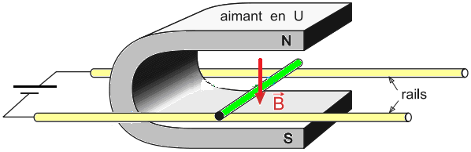

**+**

**-**

3) Faites l’analogie avec la déviation observée de l’arc électrique lors du soudage à électrode enrobée.

**Appel n°1 : appeler le professeur pour lui présenter vos résultats, ou en cas difficulté.**

**Partie B : Comment créer une électro-aimantation ?**

Pour empêcher le soufflage magnétique, il faut démagnétiser les matériaux à souder par une électro-aimantation décroissante de sorte à obtenir un champ rémanent BR nul. Cette électro-aimantation nécessite l’emploi d’un dispositif bobiné.

Vous allez observer et étudier la création d’un champ magnétique à l’aide d’une bobine parcourue par un courant. L’induction magnétique (improprement appelée « champ magnétique ») sera mesurée à l’aide d’un tesla mètre.

La bobine mise à votre disposition est de longueur *L*=21,5 cm = 0,215 m, de rayon moyen *R* =3 cm et comporte *N*=3440 spires.

4) Proposer un montage et un protocole permettant de faire varier et mesurer l’intensité I (de 0 à IMAX) circulant dans la bobine et de mesurer l’induction magnétique B (en tesla (T)) au centre de la bobine. Vous indiquerez quelle information permet de définir IMAX.

**Schéma de câblage :**

***I***

*I*

Longueur ***L***

Rayon ***R***

**Appel n°2 : appeler le professeur pour lui présenter votre schéma et expliquer le protocole choisi, ou en cas difficulté.**

5) En veillant à rester hors tension, réaliser le montage validé par le professeur. Régler l’ampèremètre au calibre et dans le mode approprié.

**Appel n°3 : appeler le professeur pour vérifier le montage**

6) Procéder aux mesures de l’induction magnétique ***B*** pour ***I*** variant de **0** à ***IMAX***.

7) A l’aide d’un tableur, tracer l'allure de l’induction magnétique ***B*** en fonction de***I***.

8) Superposer au tracé précédent le tracé théorique en utilisant l’équation ***B=****(µ0****.)****.****I*** définie pour un solénoïde.

9) Interpréter votre tracé expérimental en le comparant au tracé théorique.

**Appel n°4 : appeler le professeur pour lui présenter vos résultats**

**Partie C : Comment démagnétiser des pièces à souder ?**

Vous disposez d’un ensemble d’une pièce ferromagnétique de matériau similaire à celui d’une pièce à souder, et de deux postes de manipulations :

**Poste 1 : Aimantation d’un noyau de fer**

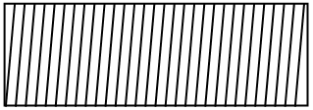

**A**

**+**

Mode **DC**

Source de tension continue

***UDC***

Veiller à ne pas dépasser **2 A**

**Poste 2 : Désaimantation d’un noyau de fer**



**A**

**+**

Mode **AC**

Rhéostat 325 Ω

Veiller à ne pas dépasser **2 A**

Alternostat

10) Proposer et mettre en œuvre une solution pour palier au problème de champ magnétique rémanent de pièces à souder.

**Appel n°5 : appeler le professeur pour lui présenter et expliquer votre protocole, ou en cas de difficulté**

**Peut-on empêcher le soufflage magnétique lors du soudage à l’arc ?**

**Grille d’évaluation**

|  |  |  |  |  |  |
| --- | --- | --- | --- | --- | --- |
| ***Domaines d’évaluation : indiquer les compétences évaluées par le sujet*** | | | | | |
| **S’approprier** | | **A** | **B** | **C** | **D** |
|  | Comprendre la problématique du travail à réaliser |  |  |  |  |
|  | Adopter une attitude critique vis-à-vis de l’information |  |  |  |  |
|  | Dégager une problématique scientifique |  |  |  |  |
|  | Rechercher, extraire et organiser l’information en lien avec la problématique |  |  |  |  |
| **Analyser** | | **A** | **B** | **C** | **D** |
|  | Choisir ou concevoir un protocole/dispositif expérimental |  |  |  |  |
|  | Formuler une hypothèse |  |  |  |  |
|  | Relier qualitativement ou quantitativement différentes informations |  |  |  |  |
|  | Proposer une stratégie pour répondre à la problématique |  |  |  |  |
|  | Mobiliser des connaissances dans le domaine disciplinaire |  |  |  |  |
| **Réaliser** | | **A** | **B** | **C** | **D** |
|  | Organiser le poste de travail |  |  |  |  |
|  | Régler le matériel/ le dispositif choisi ou mis à disposition |  |  |  |  |
|  | Mettre en œuvre la stratégie proposée |  |  |  |  |
|  | Effectuer des relevés expérimentaux pertinents |  |  |  |  |
|  | Manipuler dans le respect des règles de sécurité |  |  |  |  |
| **Valider** | | **A** | **B** | **C** | **D** |
|  | Critiquer un résultat, un protocole ou une mesure |  |  |  |  |
|  | Exploiter et interpréter des observations, des mesures |  |  |  |  |
|  | Valider ou infirmer une information, une hypothèse, un modèle |  |  |  |  |
| **Communiquer** | | **A** | **B** | **C** | **D** |
|  | Utiliser le vocabulaire scientifique, les symboles et unités de manière appropriée |  |  |  |  |
|  | Rendre compte des observations et des résultats |  |  |  |  |
|  | Formuler une conclusion |  |  |  |  |
|  | Expliquer, représenter, argumenter, commenter |  |  |  |  |
| ***Cocher les indicateurs d‘évaluation retenus en fonction du problème à traiter***  **Commentaires et appréciation générale :** | | **/20** | | | |

**Peut-on empêcher le soufflage magnétique lors du soudage à l’arc ?**

**Aides**

**Aide n° 1**

4) Proposer un montage et un protocole permettant de faire varier et mesurer l’intensité ***I*** (de **0** à ***IMAX***) circulant dans la bobine et de mesurer l’induction magnétique ***B*** (en tesla (**T**)) au centre de la bobine. Vous indiquerez quelle information permet de définir ***IMAX***.

**Schéma de câblage :**

**+**

**A**

***I***

***I***

Longueur ***L***

Rayon ***R***

**Source de tension continue**

**Tesla mètre**

**Protocole :**

➊ Placer un capteur d’induction magnétique au centre de la bobine

➋ Régler la source de tension continue de sorte à obtenir l’intensité ***I*** (en A) souhaitée

➌ Mesurer la valeur indiquée sur le tesla mètre

➍ Renouveler la manipulation de sorte à faire varier **I** de **0A** à **IMAX = 2A (indiqué sur la bobine)**

**Aide n° 2**

5) En veillant à rester hors tension, réaliser le montage validé par le professeur. Régler l’ampèremètre au calibre et dans le mode approprié.

**Comment régler un multimètre en ampèremètre ?**

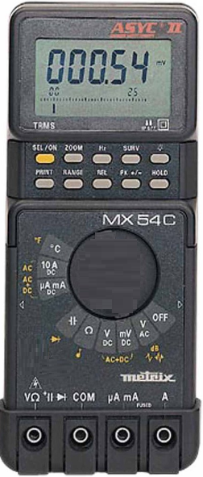

**➁ Quel mode ?**

Mode (**DC)** ou **() :**

**Mesure de I0**

Mode **(AC)** ou **(~) :**

**Mesure de IA**

Mode **(AC+DC)** ou (+ **~**) **:**

**Mesure de I**

**➀ Quel calibre ?**

Entrée

**A**

ou

**mA** ?

**➀ Quel calibre ?**

Les multimètres mis à disposition disposent de deux entrées « ampèremètre » définis selon deux calibres :

• Calibre **mA** : pour les intensités **I < 500 mA**

• Calibre **A** : pour les intensités **I < 10 A**

**➁ Quel mode ?**

Les multimètres mis à disposition, employés en tant qu’ampèremètres, disposent de trois modes :

• Mode **DC** : pour mesurer la valeur moyenne de l’intensité

• Mode **AC** : pour mesurer la valeur efficace de la composante alternative d’une intensité variable

• Mode **AC+DC** : pour mesurer la valeur efficace d’une intensité variable

**Aide n°3**

6) A l’aide d’un tableur, tracer l'allure de l’induction magnétique ***B*** en fonction de ***I****.*

7) Superposer au tracé précédent le tracé théorique en utilisant l’équation ***B =*** *(µ0****.)****.****I*** définie pour un solénoïde.

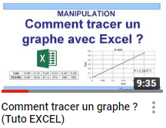

Voir tutoriel vidéo :

<https://www.youtube.com/watch?v=mlSzL896xYw>

**Aide n°4**

10) Proposer et mettre en œuvre une solution pour palier au problème de champ magnétique rémanent de pièces à souder :

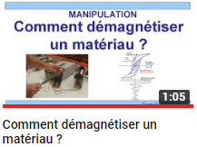

Voir vidéo : <https://www.youtube.com/watch?v=MWBA0sro0QU>